EMPREENDEDORISMO: NECESSIDADE X OPORTUNIDADE

SILVA, Juliana Aparecida Moura
Graduanda em Administração - FAMESC
julianabz1999@gmail.com

ISTOE, Sérgio Elias
Mestre, Professor do curso de Administração - FAMESC
sergioistoe@gmail.com

SILVA, Edimara Bizerra
Mestranda do programa de pós-graduação em Cognição e linguagem da Universidade Estadual do Norte Fluminense, Professora do curso de Administração – FAMESC
Edimara.b@gmail.com

INTRODUÇÃO

O desejo de poder criar o próprio negócio vem crescendo cada vez mais, empreender é assumir riscos, e, além disso, é fazer acontecer, é enxergar o futuro de seu próprio negócio para assim, conseguir gerar resultados, entre eles, o lucro.
Porém, querer se tornar um empreendedor não da à garantia de sucesso. De acordo com pesquisas do Sebrae, cerca de 20% de pequenos negócios fecham as portas em menos de um ano e 70% em até três anos. Por isso, é necessário que os futuros empreendedores façam um bom planejamento, um bom plano de negócios para que possam iniciar suas atividades. É preciso conhecer bem o ambiente em que irá empreender; conhecer o público alvo; os concorrentes; dentre outras características.
Entretanto, a atividade empreendedora caminha por duas vertentes: a primeira é empreendedorismo por oportunidade, onde o empreendedor tem uma visão ampla, sabe onde quer gerar o negócio, tem o processo todo bem planejado, e, além disso, tem mais chances de obter sucesso. Já a segunda, é o empreendedorismo por necessidade que, geralmente são negócios criados em meio à falta de emprego, a falta de uma renda. As pessoas acabam se aventurando e enxergando esta como uma melhor opção de trabalho no momento, e com isso, muitas vezes, acaba abrindo seu próprio negócio sem ao menos planejar, e pelo fato de não haver um planejamento prévio, estarão mais propensos ao insucesso.
A questão norteadora desta pesquisa é: Qual a diferença entre empreendedorismo de oportunidade e de necessidade?
Deste modo, o presente trabalho tem como objetivo apresentar o conceito de empreendedorismo, e a diferença de empreendedorismo por oportunidade e por necessidade; apresentar o papel do empreendedor.
Sendo assim, justifica-se a relevância desta pesquisa em destacar a importância do empreendedorismo planejado, para que se tenha um lucro, e sucesso no negócio.

MATERIAL E MÉTODOS

Tendo em vista a importância do tema que será abordado, para que se possa chegar a um resultado, foi necessária a leitura de artigos científicos em sites da base de dados do Google Acadêmico, e de livros confiáveis sobre o tema, buscando uma melhor explicação em relação ao comparativo entre empreendedorismo de oportunidade e empreendedorismo de necessidade.

DESENVOLVIMENTO

Segundo Sanches (2018. p. s.p), o empreendedorismo é uma palavra que possui um conceito poderoso, pode ser entendido “como uma arte de fazer alguma coisa surgir ou acontecer, ser criativo e realizar algo novo, sonhar e transformar ideias em realidade”. Pode ser considerado um fenômeno por conta de seu crescimento e sua força na formação profissional e nas relações internacionais.
De acordo com o Sebrae (2007, p.15 apud CUSTÓDIO, 2011, p. 38)
Empreendedorismo é o processo de criar algo novo com valor, dedicando o tempo e o esforço necessários, assumindo os riscos financeiros, psíquicos e sociais correspondentes e recebendo as consequentes recompensas da satisfação e independência econômica e pessoal.

Para Custódio (2011), empreendedorismo é a criação de valor das organizações e pessoas, com a finalidade de se juntarem para implementar uma ideia por meio da criatividade, capacidade e o desejo de transformar. De acordo com Drucker, empreender é ver a mudança e estar sempre a buscando, e, além disso, fazer com que a mudança seja uma grande oportunidade.
O Brasil vem sendo citado como uns dos países mais criativos e que mais desenvolve empreendedores. São negócios criativos e inovadores que faz o maior sucesso, seja pela vontade própria em abrir um negócio ou por necessidade, ou seja, pelo desemprego ou pela falta de uma qualificação profissional. (ROCHA, 2017)
O movimento do empreendedorismo no Brasil começou a tomar forma na década de 1990, quando entidades como SEBRAE (Serviço Brasileiro de Apoio às Micro e Pequenas Empresas) e Softex (Sociedade Brasileira para Exportação de Software) foram criadas. Antes disso, praticamente não se falava em empreendedorismo e em criação de pequenas empresas. DORNELAS (2005, p.26 apud BISPO, pag 5)

Para Sanches (2018), é fundamental o papel do empreendedor para a sociedade, ou seja, o empreendedorismo elimina barreiras culturais, comerciais, globaliza e renova conceitos econômicos, além disso, gera novos empregos, quebrando paradigmas e gerando uma renda para a sociedade. Porém, a falta de emprego é uma das opções pela quais diversas pessoas tiveram o desejo de empreender negócios. Segundo Barros (2008, p.20), “a taxa de desemprego varia inversamente com o crescimento econômico e com a taxa de empreendedorismo.”
E com isso, as pessoas são motivadas a empreender por conta de dois motivos: empreender por necessidade ou por oportunidade. Segundo Reynolds; Bygrave; Autio (2002, p.20 apud SANCHES, 2018, s.p)
Boa parte das pessoas que se envolve com o empreendedorismo por necessidade é por não terem outra opção de trabalho e, consequentemente tem a necessidade de estarem economicamente ativas. Já as pessoas motivadas pela oportunidade, são capazes de identificar um negócio dentre aqueles que lhe foi apresentado.

Os empreendedores por necessidade, geralmente são aquelas pessoas que não possuem trabalho, e para que consiga manter-se economicamente ativa na sociedade, se aventuram em abrir um negócio próprio, e que na maioria das vezes é sem nenhum planejamento. De acordo com pesquisas feitas pelo GEM (Global Entrepreneurship Monitor), empreender por necessidade era a maioria no país e tenderia a ser maior em países que são subdesenvolvidos. (GLEICIELLE, 2014).
Para Lyrio (2008, p. 26)
“o empreendedor deve avaliar a oportunidade que tem em mãos, para evitar despender tempo e recursos em uma ideia que talvez não agregue tanto valor ao negócio nascente ou já criado.”

Segundo Drucker (p.45), “é a mudança o que sempre proporciona a oportunidade para o novo e o diferente”. As pessoas que buscam empreender por oportunidade identificam no mercado a necessidade de algo diferente, de algo novo ou na melhoria de algo já existente.
Podemos então considerar empreendedores aquelas pessoas que estão atentas às oportunidade, mesmo que a motivação seja por necessidade, ou seja, o aspecto fundamental do empreendedorismo é a identificação de oportunidades. (SANCHES, 2018)

RESULTADOS E DISCUSSÃO

Figura 1: De acordo com G1 (2019) o empreendedorismo por necessidade começou a diminuir, e em 2018 correspondeu a 37% dos negócios em sua fase inicial, sendo que três anos, correspondia a 43%. Enquanto isso, o empreendedorismo por oportunidade passou de 56% para 61%. No entanto, os empreendedores que abrem o negócio por enxergar uma oportunidade no mercado (empreendedorismo por oportunidade), ainda seguem longe do período de pré-crise. Em 2013 correspondia à 71% e em 2014 a 70%.
Figura 1: EMPREENDEDORISMO NO BRASIL EM 10 ANOS
PROPORÇÃO DE NEGÓCIOS CRIADOS POR OPORTUNIDADE E POR NECESSIDADE
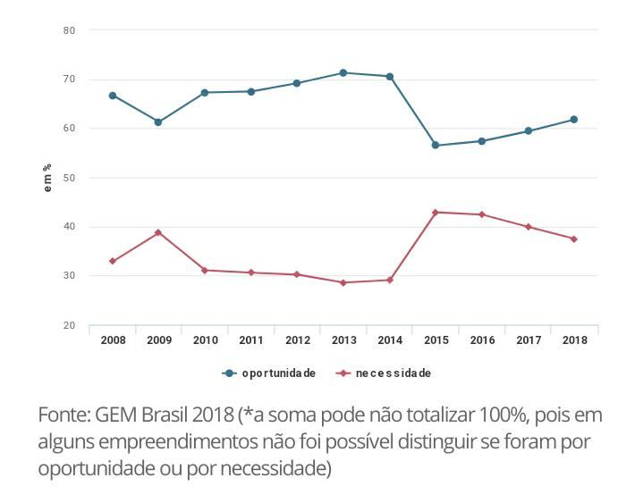
FONTE: G1 (2019)

CONSIDERAÇÕES FINAIS

Compreender a diferença entre os dois tipos de empreendedores é importante para quem deseja empreender, pois como foi visto, a probabilidade de sucesso fica mais para o lado do empreendedor de oportunidade.
Os riscos são inerentes a ambos os tipos se por acaso não houver um planejamento prévio, um plano de negócios. É que o empreendedorismo por necessidade se mostra mais urgente pois é na falta da renda de um trabalho remunerado que faz o empreendedor criar um negócio, normalmente, com urgência, pois esta lhe será a única renda.
Enquanto que o empreendedor percebe uma oportunidade no mercado, pesquisa, buscando informações necessárias, planeja e parte para implementar tal negócio. Este subentende-se com maior tempo para a organização, isto faz com que o risco seja minimizado e a probabilidade de sucesso seja maior.

REFERÊNCIAS

BARROS, A, B; PEREIRA, C, M, M, A. Empreendedorismo e Crescimento Econômico: uma Análise Empírica. 2008. Disponível em: file:///E:/ADMINISTRA%C3%87%C3%83O%20FAMESC/7%C2%B0%20Per%C3%ADodo/Empreendedorismo/artigos%20para%20o%20trabalho/05.pdf. Acesso em: 25.08.2020

BISPO, C, S. et al. Empreendedorismo e Inovação. Disponível em: https://www.uniceusa.edu.br/aluno/arquivos/artigo_empreendorismo_inovacao.pdf. Acesso em: 25.08.2020

CUSTÓDIO, T, P. et al. Empreendedorismo: um estudo sobre a importância do empreendedorismo como estratégia de negócios na empresa Fênix locações e eventos. 2011. Disponível em: file:///F:/ADMINISTRA%C3%87%C3%83O%20FAMESC/7%C2%B0%20Per%C3%ADodo/Empreendedorismo/artigos%20para%20o%20trabalho/artigo31.pdf. Acesso em: 25.08.2020

DRUCKER, P, F. Inovação e espírito empreendedor: prática e princípios. Ed. rev. Cengage. 383 p.

GLEICIELLE. Empreendedorismo por necessidade x oportunidade. 2014. Disponível em: https://administradores.com.br/artigos/empreendedor-por-necessidade-x-oportunidade. Acesso em 11.09.2020

LYRIO, M, V, L. Gestão: empreendedorismo.2008. Disponível em:

https://pt.slideshare.net/Mah1986mah/gesto-de-empreendedorsmo-sebrae. Acesso em11.09.2020

Proporção de pessoas que abrem negócio próprio por necessidade recua em 2018, diz pesquisa. In: G1. 2019. Disponível em: https://g1.globo.com/economia/noticia/2019/02/26/proporcao-de-pessoas-que-abrem-negocio-proprio-por-necessidade-recua-em-2018-diz-pesquisa.ghtml. Acesso em: 12.09.2020

ROCHA, E. A Importância do Empreendedorismo na Economia do Brasil. 2017. Disponível em: https://www.ignicaodigital.com.br/importancia-do-empreendedorismo/. Acesso em: 25.08.2020

SANCHES, V,L. A importância do empreendedorismo para o desenvolvimento econômico no Brasil. 2018. Disponível em: https://www.nucleodoconhecimento.com.br/administracao/desenvolvimento-economico. Acesso em: 23 ago. 2020.

